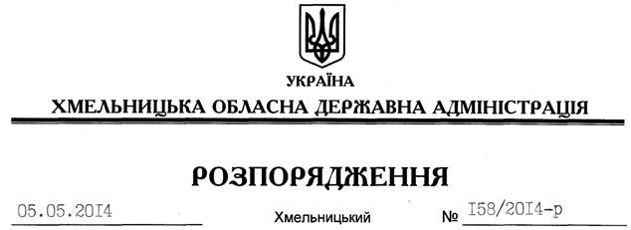

Про затвердження положення про Департамент соціального захисту населення Хмельницької обласної державної адміністрації у новій редакції

На підставі статей 5, 6 Закону України “Про місцеві державні адміністрації”, постанови Кабінету Міністрів України від 26 вересня 2012 року № 887 “Про затвердження Типового положення про структурний підрозділ місцевої державної адміністрації”, наказу Міністерства соціальної політики України від 26 листопада 2012 року № 741 “Про затвердження Методичних рекомендацій з розроблення положень про структурні підрозділи соціального захисту населення місцевих державних адміністрацій”, враховуючи розпорядження голови облдержадміністрації від 01.02.2013 № 18/2013-р “Про передачу бюджетних програм у сфері соціального захисту громадян, які постраждали внаслідок Чорнобильської катастрофи”:
1. Затвердити положення про Департамент соціального захисту населення Хмельницької обласної державної адміністрації у новій редакції (додається).
2. Визнати таким, що втратило чинність, розпорядження голови обласної державної адміністрації від 11.03.2013 року № 57/2013-р “Про затвердження положення про Департамент соціального захисту населення Хмельницької обласної державної адміністрації”.
3. Контроль за виконанням цього розпорядження покласти на заступника голови обласної державної адміністрації (відповідно до розподілу обов’язків).

Голова адміністрації Л.Прус

